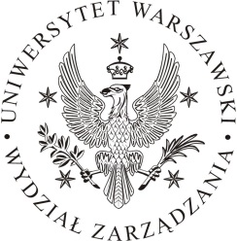
Wydział Zarządzania
Uniwersytetu Warszawskiego

Sekretariat Konferencji: ul. Sabały 3, 02-174 Warszawa
http://www.igu.org.pl e-mail krystynar@intertur.com.pl tel. (22) 431 91 00
Sponsor Główny Sponsor
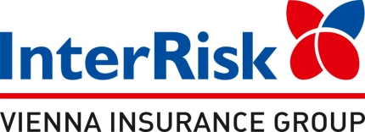
Partnerzy
Partner

Konferencja naukowa nt.
„Obszar polski europejskiego rynku ubezpieczeń A.D. 2017”

Miejsce: Wydział Zarządzania UW
Warszawa, Szturmowa 1/3, Aula C
Termin: 15 listopada 2017 r. godz. 10,00

PROGRAM
Godz.10:00 – Otwarcie konferencji, powitanie uczestników
Dziekan Wydziału Zarządzania UW - prof. dr hab. Alojzy Z. Nowak
Prezes Izby Gospodarczej Ubezpieczeń i Obsługi Ryzyka –
dr Stanisław Nowak
Wystąpienie przedstawicieli sponsorów

Godz. 10:30 – Sesja plenarna
Moderatorzy: Prof. dr hab. Andrzej Sopoćko, dr Stanisław Nowak

– Wręczenie nagród honorowych Izby Gospodarczej Ubezpieczeń i Obsługi
Ryzyka przez Przewodniczący Kapituły
– Wystąpienia nagrodzonych osób

– Wykłady wprowadzające :
Prof. dr hab. Alojzy Z. Nowak – Problemy światowych rynków
finansowych
Prof. dr hab. Irena Jędrzejczyk – Ubezpieczenia jako sektor kreatywny
i jego wkład w rozwój gospodarki innowacyjnej – szanse i zagrożenia.
Prof. dr hab. Hanna Kuzińska - Jak poprawić finansowanie ochrony zdrowia
w Polsce?
Prof. dr hab. Andrzej Sopoćko – Ryzyko systemowe. Szacunek dla Polski.

Godz. 12:30 – Lunch

Godz. 13:00 – Obrady w panelach
Panel I – Współpraca ubezpieczeń z innymi sektorami kreatywnymi
na potrzeby rozwoju
Moderatorzy: Prof. dr hab. Irena Jędrzejczyk, prof. dr hab. Hanna Kuzińska,
prof. dr hab. Kazimierz Ortyński
Wprowadzenie do obrad – prof. dr hab. Irena Jędrzejczyk

Wystąpienia i dyskusja w zespole

Panel II – Pośrednik ubezpieczeniowy na europejskim i polskim rynku
ubezpieczeń (Szanse i zagrożenia)
Moderatorzy: dr Katarzyna Malinowska, dr Jarosław Przybytniowski,
prezes Łukasz Zoń
Wprowadzenia wprowadzające: Prezes Łukasz Zoń,
dr Katarzyna Malinowska, przedstawiciel InterRisk-u

Wystąpienia i dyskusje

Godz. 16:00 – 16:30 Podsumowanie i zamknięcie obrad

Patronat medialny

